1.《世界的苦难：布尔迪厄的社会调查》

中华读书报5月好书榜

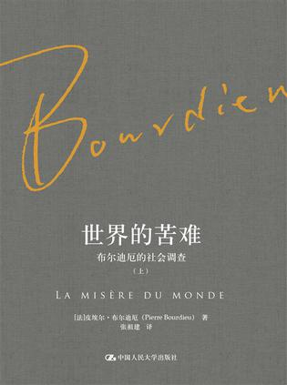

作者:  [法] 皮埃尔·布尔迪厄  
出版社:  中国人民大学出版社 2017-1

馆藏索书号: C91/118

《世界的苦难》是布尔迪厄晚年与其他22位合作者耗时三年、访谈数百人所写就的田野调查著作。通过一个个以访谈形式出现的鲜活的生活史个案，展示了当代法国普通人日常生活中的种种疾苦，并试图运用社会学理论和方法去揭示苦难背后深刻的社会和政治根源。作为布尔迪厄晚年的代表性著作，本书的学术价值自会得到中国社会学界的重视，而作者在书中展现的担当精神和道德情怀亦是一种垂范。

2.《大地上的亲人：一个农村儿媳眼中的乡村图景》

中华读书报5月好书榜

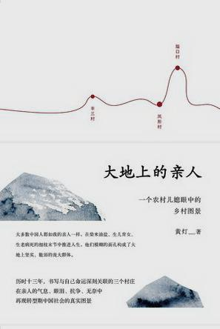

作者:  [黄灯](https://book.douban.com/search/%E9%BB%84%E7%81%AF)   
出版社:  理想国 | 台海出版社 2017-3

馆藏索书号: I25/448

2016年春节前后，一篇名为《一个农村儿媳眼中的乡村图景》的文章意外走红。在这篇文章基础上，作者进行增写，最终完成了这本书。书中主要写了婆家、娘家以及外婆家的三个村子，真实记录亲人们的人生遭际，讲述他们的奋斗与忧伤，细致描摹现代化进程中乡村的变迁，并由此提出自己的诸多困惑。在众多关于乡村问题的读物中，这是一个别致的文本，颇值一读。

3.《鱼王》

新浪好书榜4月榜

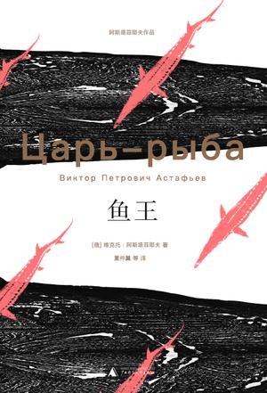

作者: [[俄] 维克托·阿斯塔菲耶夫](https://book.douban.com/author/2056406/)

出版社:  理想国 | 广西师范大学出版社 2017-4

馆藏索书号: I512.45/120

诗意是俄罗斯文学的主要传统之一，自屠格涅夫起始，经蒲宁、普里什文、帕乌斯托夫斯基等传承发展，至阿斯塔菲耶夫又有一番新的面目。《鱼王》是阿氏的代表作，是由十三个内容相对独立的“叙事短篇小说”组成的一部长篇小说，特别强调人与自然的和谐关系，而诗意就根植于此。

4.《青苔不会消失》

新浪好书榜3月榜

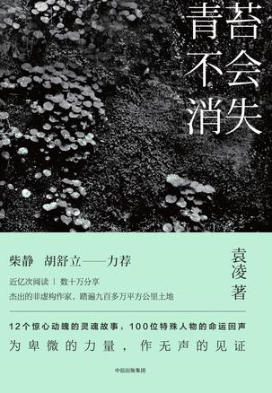

作者: [袁凌](https://book.douban.com/search/%E8%A2%81%E5%87%8C)

出版社:  中信出版集团 2017-4

馆藏索书号: I25/444

读袁凌的书需要一些勇气。本书袁凌的笔端聚焦在十二个“底层”“边缘”“苦涩”的故事上。这些人物，在今天的时代像是被遗弃，走进他们的世界，直视他们的内心，才发现我们对此缺乏了解，更是对这个时代欠缺认知。那些人物的命运已经借袁凌的采写定格在纸上，命运背后的肇因，才是更加不易消除的“青苔”吧。

5.《中国1945》

新浪好书榜3月榜

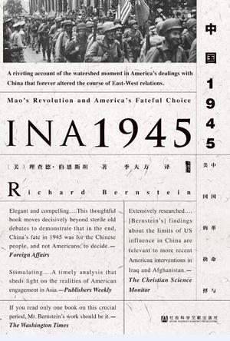

作者: [[美] 理查德·伯恩斯坦](https://book.douban.com/search/%E7%90%86%E6%9F%A5%E5%BE%B7%C2%B7%E4%BC%AF%E6%81%A9%E6%96%AF%E5%9D%A6)

出版社:  社会科学文献出版社 2017-3

馆藏索书号: K263.07/1

1945年是中国抗日战争最终胜利之年，也是中国国内政治形势风云变幻的一年。这一年发生的事情，不仅彻底改变了中美之间的关系，也永远地改变了东西方关系的走向。《中国1945》以富有感染力的笔触生动地描述了一系列多姿多彩的人物和令人难以置信的故事，他们为此后半个世纪的游戏制定了规则。

6.《从投票到暴力》

新浪好书榜2月榜 中华读书报3月好书榜

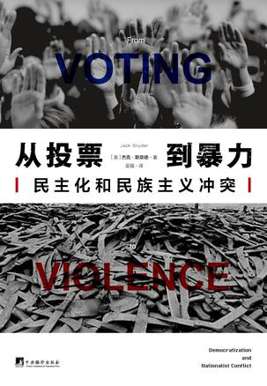

作者: [美] 杰克·斯奈德

出版社:  中央编译出版社 2017-1

馆藏索书号: D082/63

“冷战”结束后，人们信心满满地宣称促进民主的传播能带来稳定与和平，然而战火和冲突、流血和屠戮依然持续不断。为什么民主化常常导致民族主义冲突？为什么有时冲突又没有发生？本书深入研究了民族主义的四个经典案例：曾处于历史转折点上的德国、英国、法国和塞尔维亚。得出的结论是：民族主义狂热和族群暴力并非源于敌意文化间的“古老仇恨”，而是由于精英阶层为维持现有统治秩序所做的冒险决定。作者据此给出了避免民族主义冲突的建议。

7.《小说课》

新浪好书榜2月榜 中华读书报3月好书榜

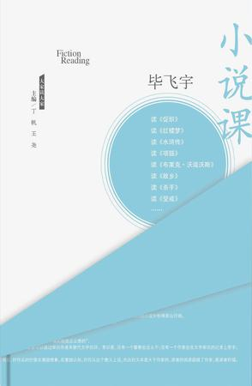

作者: 毕飞宇

出版社:  人民文学出版社 2017-2

馆藏索书号: I267/1324

茅盾文学奖得主毕飞宇新作《小说课》是其首部文学讲稿，辑录了作者在南京大学等高校与学生谈小说的课堂实录，所谈论的小说皆为古今中外名著经典。在《小说课》中，毕飞宇拥有双重身份：写作者与阅读者。他说：“阅读是需要才华的，阅读的才华就是写作的才华。”作为一位有着三十多年小说创作经验、尝试过多种小说创作技巧的作家，面对那些我们从儿时就熟知甚至熟读的作品时，毕飞宇总能读出别样的精彩。毕飞宇认为，小说家最重要的能力是直觉，最典型的职业特征是相信虚构。直觉引领着毕飞宇抵达了逻辑无法抵达的地方，虚构引领着毕飞宇——也引领着我们——抵达了现实无法抵达的地方。《小说课》照亮了文学经典那些幽暗的角落，也照亮了虚构与直觉，带着我们完成了一次对理性思维与现实世界的突围。

8.《第三极的馈赠:一位博物学家的荒野手记》

中华读书报3月好书榜

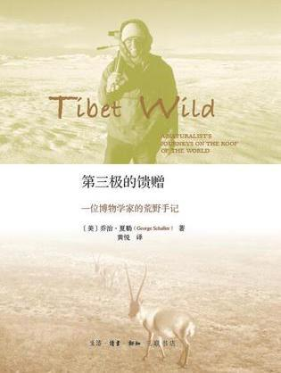

作者: [[美] 乔治·夏勒](https://book.douban.com/search/%E4%B9%94%E6%B2%BB%C2%B7%E5%A4%8F%E5%8B%92)

出版社:  生活·读书·新知三联书店 2017-1

馆藏索书号: Q95-49/29

这是一部建立在长期（三十多年）田野调查基础上、深入考察青藏高原生态环境、动植物分布、动物保护等情况的博物学手记。作者是有着世界声誉的美国博物学家乔治·夏勒，他为寻找藏羚羊的踪迹，足迹遍及青藏高原，书中也写到作者在巴基斯坦、印度、坦桑尼亚等国的考察经历，其中甘苦构成这位博物学家的难忘记忆和重要的研究体验。

9.《黑旗：ISIS的崛起》

新浪好书榜1月榜 中华读书报2月好书榜

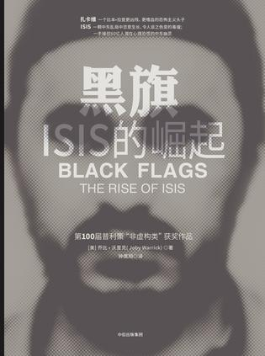

作者: [美] 乔比·沃里克

出版社:  中信出版社 2017-1

馆藏索书号: D730.88/2

本书深入描述了ISIS奠基者扎卡维如何将一个从约旦黑狱中走出的组织，发展为足以操控全球60亿人心理恐慌的中东幽灵，同时首度揭露了小布什、奥巴马的接连军事误判，如何使ISIS一步步发展壮大。比谍战小说更惊险刺激，2016年第100届普利策奖获奖作品，深入ISIS，还原“伊斯兰国”黑暗崛起之路。

10.《对于历史，科学家有话说:20世纪中国科学界的人与事》

中华读书报3月好书榜



作者: [熊卫民](https://book.douban.com/search/%E7%86%8A%E5%8D%AB%E6%B0%91)

出版社:  东方出版社 2017-3

馆藏索书号: G322.9/3

“相比人文知识分子，科技知识分子人数更多，是现代知识分子的主体。他们经历了跌宕起伏的二十世纪，也有很多五味杂陈的往事……但很少有科技知识分子来书写自己的故事……”正因此，通过访谈记录他们的经历、见闻和见识就特别有意义。熊卫民教授十余年来访谈了郑哲敏、沈善炯、邹承鲁等科学家，以及巴延年、薛攀皋等科技管理干部，为极尽坎坷的20世纪中国科技发展史留下了真实、生动的记录。对于当代中国史和知识分子研究，本书都提供了重要的补益。